**ASIGNATURA DE TEATRO**

**TERCER GRADO**

**GRUPOS: A, D Y E**

**PROFESORA. LUZ PAMELA ARIAS GONZÀLEZ**

**ACTIVIDADES PARA REALIZAR EN CASA**

**ACTIVIDADES SEGUNDO TRIMESTRE**

**ACTIVIDAD SEMANA (23-27 NOVIEMBRE).**

**Actividad 1: PORTADA DEL SEGUNDO TRIMESTRE**

**Instrucciones:**

1. **Realizar la portada del segundo trimestre en el cuaderno con los siguientes datos:**
2. NOMBRE DE LA ASIGNATURA
3. SEGUNDO TRIMESTRE
4. DIBUJO RELACIONADO A LA ASIGNATURA

LA PORTADA DEBE SE CONTAR CON CREATIVIDAD Y MARGEN.

**EJEMPLO DE COMO PODER HACER LA PORTADA**

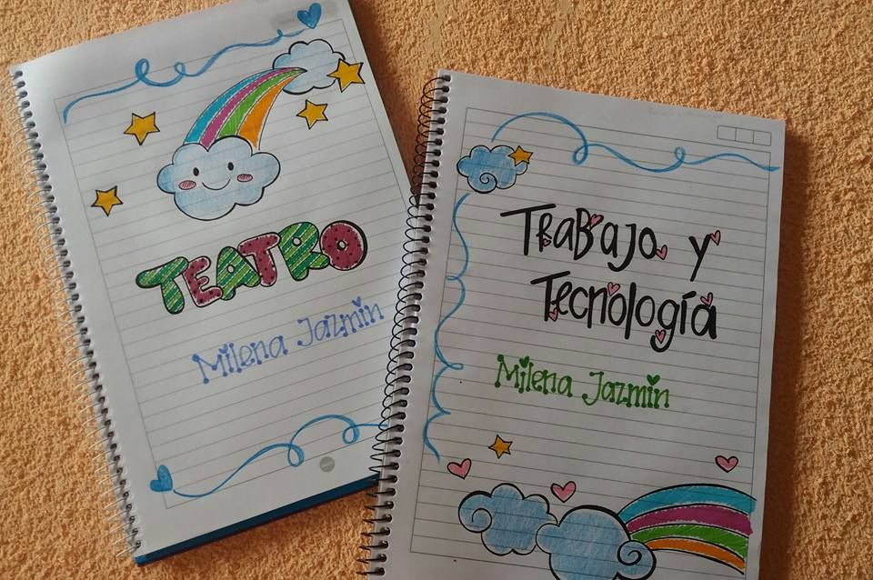

**ACTIVIDAD SEMANA (30 NOVIEMBRE-4 DICIEMBRE).**

**Instrucciones:**

1. **Investiga un ejemplo de guion de un programa de radio y un guion de una obra de teatro, escribir o imprimir para pegar, escribir en 5 renglones la diferencia que encuentras entre los dos (AMBOS DEBEN SER CORTOS).**

NOTAS:

**\*** COLOCAR EN EL ASUNTO DEL CORREO NOMBRE COMPLETO, GRUPO Y SEMANA CORRESPONDIENTE A LA ENTREGA.

*EN LAS ACTIVIDADES COLOCAR NOMBRE COMPLETO, GRUPO, NUMERO Y NOMBRE DE LA ACTIVIDAD E INSTRUCCIONES.

*CUALQUIER DUDA O ASUNTO ESCRIBIRME UN MENSAJE POR MEDIO DE WHATSAPP A MI NÙMERO CELULAR 55-78-72-08-11.

* LAS ACTIVIDADES SE EVALUARÁN CON UNA LISTA DE COTEJO QUE CONTIENE LOS RASGOS QUE DEBES INCLUIR EN TUS TRABAJOS, POR LO CUAL ES MUY IMPORTANTE QUE REVISES QUE CUMPLA CON TODOS ANTES DE ENVIAR PARA SER EVALUADOS.

SI TUS ACTIVIDADES CUENTAN CON TODOS LOS ASPECTOS DE LA LISTA DE COTEJO TENDRÁS TU PUNTO COMPLETO EN CADA UNA, SI TE LLEGA A FALTAR POR LO MENOS UNO OBTENDRÁS MEDIO PUNTO.

A CONTINUACIÓN, SE MUESTRAN LAS LISTAS DE COTEJO DE CADA ACTIVIDAD, REVISA LOS RASGOS QUE TIENE TU TRABAJO Y COLOCA UNA PALOMITA SEGÙN SEA EL CASO, SI CUMPLE O NO CUMPLE CON ELLOS Y SI CONSIDERAS ALGUNA OBSERVACIÒN LA COLOCAS.

**LISTA DE COTEJO ACTIVIDAD 1**

|  |  |  |  |
| --- | --- | --- | --- |
| **Rasgos de evaluación** | **SI CUMPLE** | **NO CUMPLE** | **OBSERVACIONES** |
| **Incluye los datos generales: nombre completo del alumno, grupo, semana en que se dejó la actividad, número de actividad, nombre de la actividad, instrucciones y lista de cotejo.** |  |  |  |
| **Coloco el nombre completo del alumno.** |  |  |  |
| **Coloco el nombre del trimestre correspondiente.** |  |  |  |
| **Coloco el dibujo relacionado con la asignatura.** |  |  |  |
| **Coloco margen a la portada.** |  |  |  |

**Lista de cotejo actividad 2**

|  |  |  |  |
| --- | --- | --- | --- |
| **Rasgos de evaluación** | **SI CUMPLE** | **NO CUMPLE** | **OBSERVACIONES** |
| **Incluye los datos generales: nombre completo del alumno, grupo, semana en que se dejó la actividad, número de actividad, nombre de la actividad, instrucciones y lista de cotejo.** |  |  |  |
| **Investigo el guion corto del programa de radio.** |  |  |  |
| **Investigo el guion corto de una obra teatral.** |  |  |  |

ENTREGA DE ACTIVIDADES POR MEDIO DE LA PLATAFORMA DE CLASSROOM EN LA FECHA Y HORARIO ESTABLECIDO

TODOS LOS GRUPOS

SEMANA DEL 23-27 DE NOVIEMBRE, ENTREGA…….VIERNES 27 NOVIEMBRE HASTA LAS 8:00 PM

SEMANA DEL 30 NOVIEMBRE-4 DICIEMBRE, ENTREGA…….VIERNES 27 NOVIEMBRE HASTA LAS 8:00 PM